7ème dimanche de Pâques B
Jean 17, 11-19 Père saint, garde-les dans ton Nom... Qu’ils soient UN (24/05/09) (ajout 2012)

Pour une animation de partage d’évangile :
Cet évangile nous a apporté des parfums de premier (d’ancien) testament...

On y parle du monde, de consécration : c’est quand le Seigneur Dieu a créé le ciel et la terre (le monde) qu’il sanctifie (consacre) le 7ème jour et qu’il confie le monde aux hommes.

On y parle du Nom du Père, donné au Fils, à un Humain. Nous nous sommes souvenues que le Nom que le Seigneur Dieu dit à Moïse qui le lui demande, c’est JE SUIS.
- Un JE SUIS qui traverse le temps en accompagnant l’humain, comme il y a, dans cet évangile, un passé avec les disciples (« quand j’étais avec eux »), un présent (« maintenant »), un futur pour l’homme confié au Père.
- Un JE SUIS qui libère de la servitude en Egypte et qui, du coup, peut dire : « Tu n’auras pas d’autres dieux face à moi. » sans que nous retrouvions prisonniers. Nous pouvons donc appartenir à Dieu, être ‘de Dieu’ et non ‘du monde’ sans être des marionnettes entre ses mains.
- Un JE SUIS qui dit à Moïse : « N’approche pas d’ici ! Retire tes sandales de (sur) tes pieds, car le lieu sur lequel tu es debout est terre de sainteté. ». Un Dieu qui veut la distance et non la fusion, un Dieu qui dit « sainte » la terre où l’humain se tient debout, à l’écoute, dans la rencontre avec l’Autre.
- Un JE SUIS qui dit au peuple libéré : « ÉCOUTE, Israël ! Le SEIGNEUR notre Dieu est le SEIGNEUR UN. » Qui se présente comme un Dieu unifié, non divisé... et qui nous invite ici, à la suite du Christ, à être de même...

 Avec les plus jeunes, nous pourrions gestuer la 1ère phrase de l’évangile.
Au début, les participants sont assis par terre.

Père saint, | bras vers le bas et vers l’avant, mains qui reçoivent (paumes vers le haut)
garde–les | ouvrir les bras à l’horizontale
dans ton Nom | se mettre debout
que tu m’as donné, | se tourner vers un voisin (chacun fait face à un autre)
pour qu’ils soient | taper un pied
un | taper l’autre pied
comme nous. | se donner les mains
 Avec tous ceux qui savent bien lire, on pourrait faire une activité où on associe à l’évangile des extraits de textes bibliques et des paroles de la liturgie. On pourrait faire des équipes (maximum 5 participants). Chaque équipe reçoit un texte de l’évangile et un jeu de cartes-parole. On peut faire cette activité sous forme de loto en insistant bien sur le fait qu’il faudra pouvoir expliquer pourquoi on a choisi ces cartes-là : ce n’est pas seulement une course de vitesse.
Pour les cartes-parole, voir l’annexe, en fin de document.

 Avec tous, de 2 à 99 ans, un exemple de mini-rallye de 45’. Voir annexe en fin de document.

Petits jeux : (NB : quand il y a des choses [écrites comme ceci] c’est une remarque, une question pour nous, adultes, animateurs)

- Mots croisés

1
2
3
4
5

Horizontalement, trouve ces mots de l’évangile d’aujourd’hui :

- Ils accompagnent Jésus, l’écoutent, lui posent des questions...
- Ce verbe veut dire 2 choses : prendre soin de... et conserver pour soi.
- Ce que Jésus veut donner à ses disciples à ce moment de l’évangile, juste avant d’être arrêté.
- C’est ce jour-là que le Seigneur Dieu a séparé la lumière des ténèbres. On ne peut pas le diviser sinon on n’a que des morceaux.
- Dans l’évangile d’aujourd’hui, c’est la parole.

Verticalement,
Ce qui a à voir avec Dieu.

[ disciples, garder, joie, un, vérité / saint ]

- SMS


Jésus envoie un SMS au Père pour lui rappeler ce qu’il lui demande de faire. Ecris ce SMS et n’oublie rien !

- Chacun son tour

Remplis ce tableau des charges en étant fidèle à ce que dit le texte :

Charge | Qui ? | Quand ?
G - - - - -  dans la fidélité  au n - - | ........................... | ...........................
G - - - - -  dans la fidélité  au n - - | ........................... | ...........................

- Mots croix-sés

Avec ces 5 lettres : n, d, o, e, m, complète cette croix en formant 2 mots très importants du texte d’aujourd’hui.

 | -
- | - | -
 | -
 | -
 | -

(Indice si nécessaire : un de ces mots revient 10 fois dans le texte !)

- SOS monde !


Un internaute est tombé par hasard sur ce texte. Comme tu peux le voir, il y avait une panne d’ordinateur et beaucoup de mots sont illisibles :

Père  les disciples 
 ☺   perdu, .
 maintenant ainsi dans le monde, afin  complète.
 le monde   haïs ne sont   monde, comme moi  pas du monde.
 enlever du monde,  garder  Mauvais.
Ils  pas du monde, comme □ je ne suis pas  monde.
 la vérité   parole  
Comme   envoyé  monde,  envoyés dans le monde.
.

Cet internaute se soucie beaucoup de la planète et il a lancé un message sur un forum pour essayer d’en savoir un peu plus. Voici ce qu’il a mis sur le forum :
Chers internautes, si vous arrivez à afficher ce texte complet et sans erreur, pourriez-vous répondre à ces questions :
- est-ce que les disciples sont hors du monde ? OUI / NON
- est-ce que le Père doit les enlever du monde ? OUI / NON
- est-ce que ce texte dit que le monde et le Mauvais c’est la même chose ? OUI / NON
- est-ce que les disciples appartiennent au monde ? sinon, à qui ? OUI / NON
- est-ce que le monde est tout à fait coupé de Dieu ? OUI / NON
- est-ce que ce sont des terroristes qui sont envoyés dans le monde ? OUI / NON
Merci.

[ voici le texte correct : ]

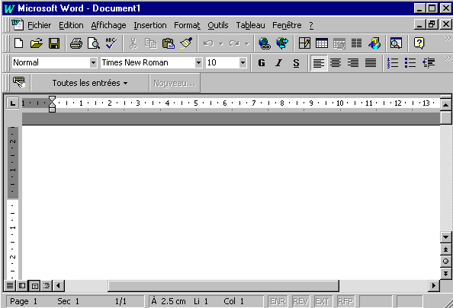
11 Père saint, garde–les dans ton Nom que tu m’as donné, pour qu’ils soient un comme nous.
12 Quand j’étais avec eux, je les gardais dans ton Nom que tu m’as donné. J’ai veillé et aucun d’eux ne s’est perdu, sauf le fils de perdition, afin que l’Écriture fût accomplie.
13 Mais maintenant je viens vers toi et je parle ainsi dans le monde, afin qu’ils aient en eux–mêmes ma joie complète.
14 Je leur ai donné ta parole et le monde les a haïs, parce qu’ils ne sont pas du monde, comme moi je ne suis pas du monde.
15 Je ne te prie pas de les enlever du monde, mais de les garder du Mauvais.
16 Ils ne sont pas du monde, comme moi je ne suis pas du monde.
17 Sanctifie–les dans la vérité : ta parole est vérité.
18 Comme tu m’as envoyé dans le monde, moi aussi, je les ai envoyés dans le monde.
19 Pour eux je me sanctifie moi–même, afin qu’ils soient, eux aussi, sanctifiés dans la vérité.
(Jean 17:11-19 BJ)

- Remets de l’ordre

[ !!!! Couper les bandelettes sur les lignes noires et les présenter en désordre. Pour « sanctifier, consacrer », voir Saint dans la boîte à mots http://www.catho-bruxelles.be/-Bible-et-enfants-.htm]

Les maçons qui rénovaient l’église devaient poser ces pierres sous une statue. Malheureusement, leur entreprise a fait faillite et les pierres sont restées abandonnées sur le chantier. Pourrais-tu aider à les poser à leur place ?

Consacre-les | par la vérité : |  | ta parole est vérité.
De même que |  | tu m'as envoyé dans le monde,
moi aussi, |  | je les ai envoyés dans le monde.
Et pour eux je me consacre |  |  |  | moi-même
afin qu'ils soient, |  |  |  | eux aussi,
consacrés | par la vérité.

Pour être certain que tu as bien remis ces morceaux en ordre, essaie de voir si le texte que tu as obtenu te permet de répondre à ces questions :

Par quoi est-on consacré ?
Qui est-ce qui consacre ?

Pour aller plus loin : à ton avis est-ce que être consacré, sanctifié, c’est être retiré du monde ? Qu’en penses-tu en lisant ce texte ?

Pour aller plus loin autrement : imagine la statue qui devrait se trouver au-dessus de cette phrase de pierre...

- Être UN ? Être UNS ? Être UNS pour être UN ?

Retrouve cette phrase de l’évangile :

Père saint, garde mes disciples dans la fidélité à ton . . . que tu m’as donné en partage, pour qu’ils soient . . , comme . . . . -mêmes.
[ On peut aussi prendre la même phrase dans la traduction de la Bible de Jérusalem, plus proche du texte : Père saint, garde mes disciples dans ton . . . que tu m’as donné, pour qu’ils soient . . comme . . . . ]

Maintenant, regarde ces 4 petits dessins :

- Qu’est-ce qui change d’un dessin à l’autre ?
- Lequel choisirais-tu pour aller avec la phrase que tu viens de compléter ?
- Si tu étais un des petits personnages dessinés, dans lequel de ces petits dessins préfèrerais-tu te trouver ?

n°1  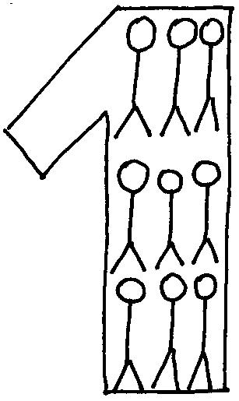 | n°2  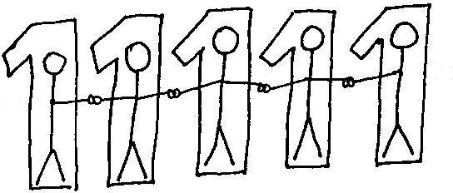
n°3  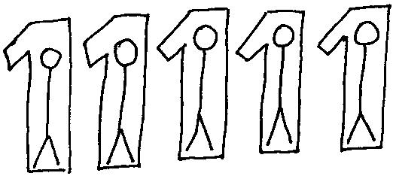 | n°4  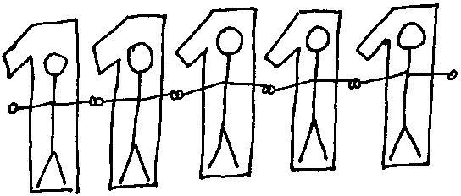

- Pour ceux qui aiment jouer avec les mots

UN, ça a donné les mots : unique, unifier, unité...
Trouve un petit dessin qui irait avec chacun de ces mots

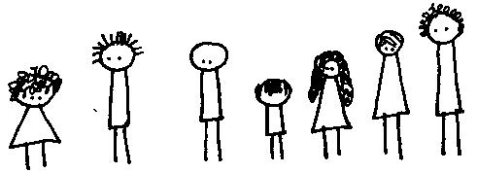
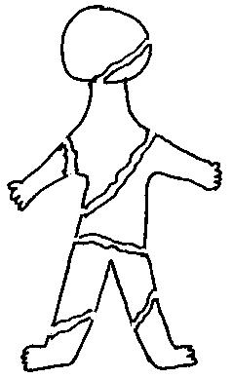 ↓
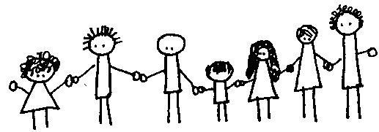

Qu’est-ce que cela a à voir avec l’évangile d’aujourd’hui ?

- Récit en images

Regarde ces petits dessins. Avec quels morceaux du texte de l’évangile les mettrais-tu ?

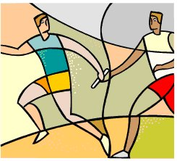 |  | 1
 | ------------------------

Avec des images

Voici une illustration pour l’évangile d’aujourd’hui.
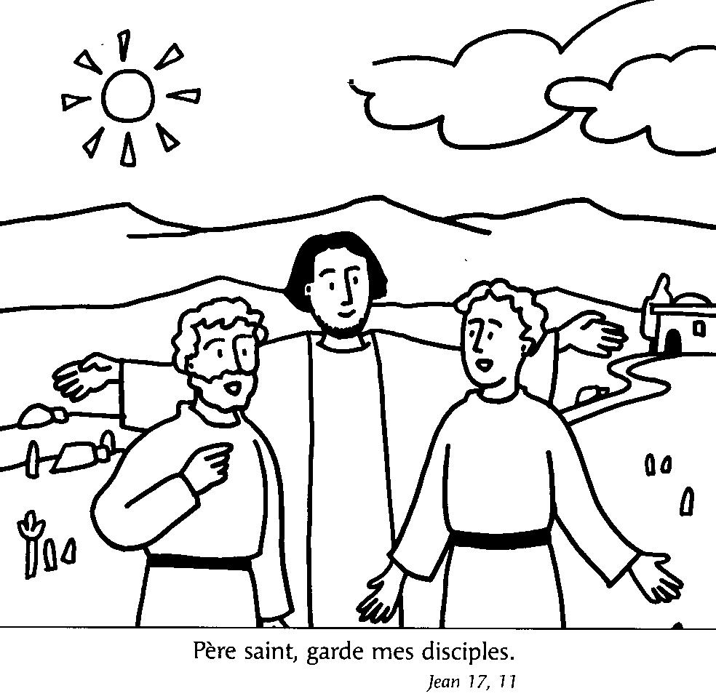
À ton avis, où Jésus est-il dessiné ?
À quoi le reconnais-tu : au visage, au geste qu’il fait ?

Annexe

Idées de cartes-parole

“Le ciel, la terre et tous leurs éléments furent achevés. Dieu acheva au septième jour l’œuvre qu’il avait faite, il arrêta au septième jour toute l’œuvre qu’il faisait. Dieu bénit le septième jour et le consacra car il avait alors arrêté toute l’œuvre que lui–même avait créée par son action.” (Genèse 2:1-3 TOB)

“Moïse dit à Dieu : « Voici ! Je vais aller vers les fils d’Israël et je leur dirai : Le Dieu de vos pères m’a envoyé vers vous. S’ils me disent : Quel est son nom ? –– que leur dirai–je ? » Dieu dit à Moïse : « JE SUIS QUI JE SERAI. » Il dit : « Tu parleras ainsi aux fils d’Israël : JE SUIS m’a envoyé vers vous. »” (Exode 3:13-14 TOB)

“ÉCOUTE, Israël ! Le SEIGNEUR notre Dieu est le SEIGNEUR UN.” (Deutéronome 6:4 TOB)

“« Parle à toute la communauté des fils d’Israël ; tu leur diras : Soyez saints, car je suis saint, moi, le SEIGNEUR, votre Dieu.” (Lévitique 19:2 TOB)

“Tes morts revivront, leurs cadavres ressusciteront. Réveillez–vous, criez de joie, vous qui demeurez dans la poussière ! Car ta rosée est une rosée de lumière, et la terre aux trépassés rendra le jour.” (Esaïe 26:19 TOB)

“L’ange leur dit : « Soyez sans crainte, car voici, je viens vous annoncer une bonne nouvelle, qui sera une grande joie pour tout le peuple : Il vous est né aujourd’hui, dans la ville de David, un Sauveur qui est le Christ Seigneur ; et voici le signe qui vous est donné : vous trouverez un nouveau–né emmailloté et couché dans une mangeoire. »” (Luc 2:10-12 TOB)

“Que personne ne vous séduise d’aucune manière. Il faut que vienne d’abord l’apostasie et que se révèle l’Homme de l’impiété, le Fils de la perdition, celui qui se dresse et s’élève contre tout ce qu’on appelle dieu ou qu’on adore, au point de s’asseoir en personne dans le temple de Dieu et de proclamer qu’il est Dieu.” (2 Thessaloniciens 2:3-4 TOB)

“Dieu, en effet, a tant aimé le monde qu’il a donné son Fils, son unique, pour que tout homme qui croit en lui ne périsse pas mais ait la vie éternelle.” (Jean 3:16 TOB)

“Car Dieu n’a pas envoyé son Fils dans le monde pour juger le monde, mais pour que le monde soit sauvé par lui.” (Jean 3:17 TOB)

“La Parole est devenue chair ; elle a fait sa demeure parmi nous, et nous avons vu sa gloire, une gloire de Fils unique issu du Père ; elle était pleine de grâce et de vérité.” (Jean 1:14 NBS)

Au nom du Père, et du Fils et du Saint Esprit. Amen.

Je crois en l’Église, une, sainte, catholique et apostolique.

C’est pourquoi le peuple des baptisés, rayonnant de la joie pascale, exulte par toute la terre, tandis que les anges, dans le ciel, chantent sans fin l’hymne de ta gloire.

“Dieu vit tout ce qu’il avait fait. Voilà, c’était très bon. Il y eut un soir, il y eut un matin : sixième jour. Le ciel, la terre et tous leurs éléments furent achevés.” (Genèse 1:31-2:1 TOB)

Je crois en l’Église, une, sainte, catholique et apostolique.

C’est pourquoi le peuple des baptisés, rayonnant de la joie pascale, exulte par toute la terre, tandis que les anges, dans le ciel, chantent sans fin l’hymne de ta gloire.
(Prière dite par le prêtre pendant le temps pascal)

Saint, Saint, Saint le Seigneur, Dieu de l'univers. Le ciel et la terre sont remplis de Ta gloire. Hosanna au plus haut des cieux! Béni soit celui qui vient au nom du Seigneur. Hosanna au plus haut des cieux !

Texte de l’évangile d’aujourd’hui dans la Bible de Jérusalem (BJ) :

11 Père saint, garde–les dans ton Nom que tu m’as donné, pour qu’ils soient un comme nous.
12 Quand j’étais avec eux, je les gardais dans ton Nom que tu m’as donné. J’ai veillé et aucun d’eux ne s’est perdu, sauf le fils de perdition, afin que l’Écriture fût accomplie.
13 Mais maintenant je viens vers toi et je parle ainsi dans le monde, afin qu’ils aient en eux–mêmes ma joie complète.
14 Je leur ai donné ta parole et le monde les a haïs, parce qu’ils ne sont pas du monde, comme moi je ne suis pas du monde.
15 Je ne te prie pas de les enlever du monde, mais de les garder du Mauvais.
16 Ils ne sont pas du monde, comme moi je ne suis pas du monde.
17 Sanctifie–les dans la vérité : ta parole est vérité.
18 Comme tu m’as envoyé dans le monde, moi aussi, je les ai envoyés dans le monde.
19 Pour eux je me sanctifie moi–même, afin qu’ils soient, eux aussi, sanctifiés dans la vérité.
(Jean 17:11-19 BJ)

Exemple de mini-rallye

Un rallye : pourquoi, comment ?

Idée de base : Quand nous lisons un poème, ce n’est pas comme quand nous lisons le journal. Si un poète parle à un lac, on ne le prend pas pour un fou ; si un poète dit « la terre est bleue comme une orange », on ne le prend pas pour un daltonien… Avec l’évangile, c’est un peu comme avec la poésie : les mots ont parfois plusieurs sens ou parfois un sens différent, plus large que dans la vie pratique. Mais un sens qui nous touche, parfois un peu mystérieusement, même si on ne comprend pas tout. Pour aider à goûter l’évangile d’aujourd’hui, nous proposons un rallye qui permet d’approcher quelques mots importants. À chaque poste, les participants de tout âge auront l’occasion de vivre quelque chose qui leur fera gagner un mot. Il s’agira alors de chercher les rapports entre ce qui a été vécu et ce mot. Tous les mots découverts seront utilisés pour la lecture du texte lors de la mise en commun.

Organisation de l’animation :

- constitution des équipes et mise en route : 10’
- le parcours pour tous, en équipes d’âges mélangés : 25’
- mise en commun : 10’

Comment passe-t-on d’un poste du rallye à l’autre ?
Il n’y a pas d’ordre de passage, pas de feuille de route, pas de chronométrage. Tout cela est remplacé par un système de jetons. Dans une corbeille, se trouvent des plaquettes de carton qui portent chacune le signe d’un poste (voir + loin) : ce sont les jetons. Quand une équipe veut aller à un poste, elle passe par la corbeille de jetons, prend un des jetons qui s’y trouvent et se rend à ce poste-là. Quand elle a fini, elle ramène le jeton dans la corbeille et prend le jeton d’un poste où elle n’est pas encore allée. Pour veiller à la bonne marche générale, il y a un Mr (ou une Mme) Jeton qui reste près de la corbeille.

Mise en route

Préparation des postes :
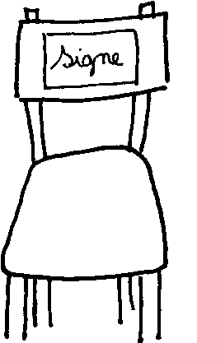
Les postes sont répartis tout autour de l’endroit choisi (cour, jardin ou salle s’il pleut trop). Chaque poste sera équipé d’une chaise portant le signe du poste collé sur le dossier.
Certains postes seront dans de petits locaux, même s’il fait beau : les postes où on raconte une histoire, les postes où il faut faire des collages. Il y a un « rendez-vous jetons » sur lequel veille Mr ou Mme Jeton : c’est une corbeille sur une chaise.

Démarrage :
- On se retrouve tous un même lieu. On se donne la main pour former un cercle géant.
- On fait le signe de croix.
- On forme les équipes
→Les animateurs des postes vont à leur poste pendant qu’on forme les équipes.
→ Des panneaux « nom commençant par… » sont répartis dans la salle
→ On forme les équipes : ceux dont le nom de famille commence par…

a, b, c / d, e, / f, g, h, i, j / k, l, m, n / o, p, / q, r / s, t, u, / v, w, x, y, z

→ Chacun se met près du panneau portant la lettre de son nom. On ajuste rapidement si nécessaire.
→ !!! Il faut minimum un adulte OU un ado OU 2 enfants de 12 ans par équipe
→ On explique le fonctionnement des jetons et fait partir le jeu.

Les postes du rallye (voir pages suivantes)
- Le signe du poste, c’est le signe qui identifie le poste. Il se trouve sur la chaise du poste, sur les jetons qui y donnent accès. Ils seront utilisés lors de la mise en commun.
- Le mot gagné, c’est le mot que les participants reçoivent après avoir fait l’activité prévue au poste. Ces mots sont conservés dans le sac de l’équipe : ils serviront à la mise en commun.

Mise en commun :
- 10 minutes (ou 15) avant la fin du temps imparti, sonner la cloche (ou siffler, crier, jouer du tambour…)
- Toutes les équipes se retrouvent dans la grande salle → !!! elles restent en équipe.
- Il y a 5 affiches reprenant chacun un signe de poste, le nom d’un animateur.
L’équipe qui n’a fait qu’un poste (il y en a toujours…) vient épingler sur l’affiche le mot qui correspond à ce signe. Ils expliquent brièvement ce qu’ils ont fait.
Ainsi de suite pour les 5 mots. ( ! penser au bonus)
- Ensuite on lit le texte de l’évangile qui est reproduit en grand et où les mots découverts sont sous forme de signe. Ex :
À l’heure où Jésus passait de ce 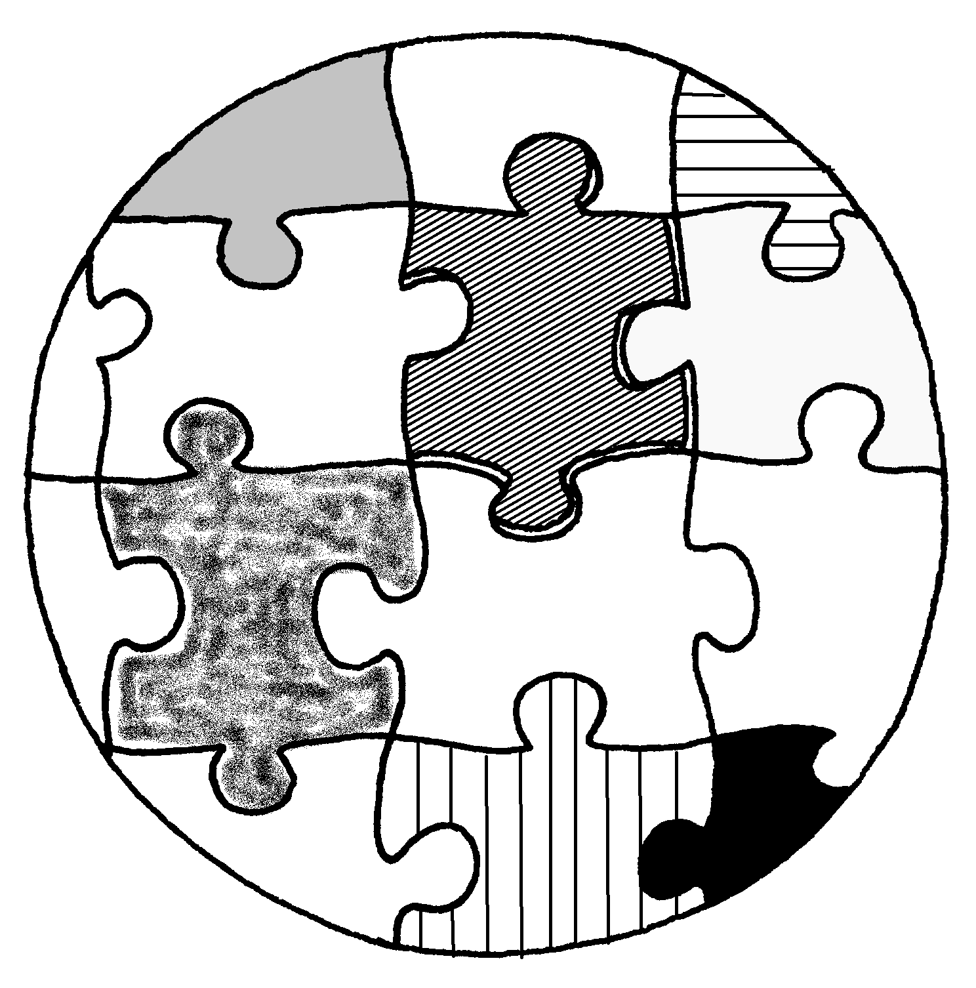 à son Père, les yeux levés au ciel, il priait ainsi : « Père saint, garde mes disciples dans la fidélité à ton , etc.

Les différents postes du rallye

Remarques communes à tous les postes :
Le but, c’est de bouger, d’agir, de discuter. A propos de ce qu’on vient de faire, à propos du mot découvert. Le texte de l’évangile viendra plus tard, lors de la mise en commun.
Le temps : Idéalement, l’animation d’un poste devrait durer 10’ maximum, pour que les participants aient le temps de passer au moins par 2 postes. Mais pas de panique : grâce au système de jetons, chacun peut prendre son temps, comme il le sent, selon ce qui se passe parmi les participants, les échanges, la discussion→ si votre animation prend + ou - de 10’, cela ne pose pas de problème. Une animation de 5’ peut être super profitable… mais parfois, au bout de 10’ il y a encore tant de choses chouettes qui se passent qu’on n’a pas envie d’arrêter… À chaque animateur de voir. Sachant quand même que c’est gai de faire plusieurs postes !

Le déroulement (théorique !) pour chaque poste :
1 : l’expérience (petit jeu, histoire, collage, gestuation…)
2 : la mini-discussion. En fait, bien souvent, l’animateur peut déjà susciter des remarques, des questions, des débuts de discussion pendant l’expérience. Par ex : Tiens, c’est bizarre ! Pourquoi tout le monde ne se lève pas en même temps (poste « vérité » ) ? Tiens, je me demande pourquoi il y a ce signe bizarre pour ce poste (« être consacré ») ? Qu’est-ce que ça représente ? Des ciseaux ? Pourquoi à votre avis ? Etc.
3 : donner le mot gagné. Ce mot sera dans une enveloppe : les participants l’ouvrent et découvrent le mot.
4 : mini-discussion. A voir selon chaque poste → Tiens, qu’est-ce que ce mot a quelque chose à voir avec ce qu’on a fait ? Est-ce que le monde, c’est un grand ensemble où il y a du bon et du mauvais ? Pourquoi ?
5 : envoyer l’équipe au rendez-vous jetons en vérifiant bien qu’ils pensent à emporter leur jeton et leur mot.

Le rendez-vous jetons
Il pourrait arriver qu’une équipe qui arrive au rendez-vous jetons ne trouve que des jetons de postes où elle est déjà allée. Elle doit donc attendre… On peut leur faire faire une course relais et ils gagnent une enveloppe bonus où il y a un dessin de relais (qu’on retrouvera dans l’évangile aussi) ! Ou tout autre chose…

Matériel
par poste : chaises
- signes pour les chaises
- enveloppes-mots (+ enveloppe bonus pour le rendez-vous jetons)
par équipe :
- un panneau avec lettres des noms
- sac pour mettre les mots reçus
pour la mise en commun :
- cloche, sifflet…
- posters signes+épingles
- texte géant
postes Monde (selon choix)
- panneaux, épingles (paroisse)
- grands ronds de papier, photos si cette animation est choisie
postes Vérité → cercles de chaises
postes Être Un (selon le choix) → dessins à montrer

suite page suivante ⬇
Signe du poste | Mot gagné | Activité | Animateurs
 | Nom | - Les participants se mettent en cercle et l’animateur invite chacun à se présenter en commençant sa phrase par « je suis… » (je suis une fille/je suis en 3e /je suis le père de Pierre/ je suis courageux, etc.)  - … Eh bien, il y a une vieille histoire de la Bible où il y a aussi quelqu’un qui parle en disant « je suis » : écoutez en ouvrant bien vos oreilles → récit de la rencontre entre Moïse et Dieu (voir + loin)  - « Je suis », dans cette histoire, c’est le nom de quelqu’un : de qui ? Il faudra sans doute relire la fin de l’histoire pour que les participants découvrent que Dieu se nomme lui-même « Je suis ».  - Donner l’enveloppe, découvrir le mot : « le nom »… Le nom de Dieu, c’était quoi encore dans l’histoire que j’ai racontée ? … « Je suis », c’est à peu près ce qui est écrit sur le signe du poste … (note : voir +loin)
 | Monde | 2 propositions d’activité : conte de l’arbre / collage → voir + loin  - Donner l’enveloppe, découvrir le mot « le monde »… Tiens ! quel rapport avec ce qu’on a fait ? Est-ce qu’il y a aussi du bon et du mauvais dans le monde ? Que faire ?
 | Consacrer | - Les participants sont invités à se tenir collés les uns contre les autres.  - Que peut-on faire quand on est collés ainsi ? Bouger ? Se voir ? Vivre ? Lacer ses chaussures ?...  - Parler à un des participants : « Laura, je te prends à part : va cueillir une fleur pour Valérie ». Laura se détache du groupe et fait ce qui est demandé. Idem avec quelques autres, en donnant d’autres missions ... Puis avec tous : Courez dire bonjour à l’équipe voisine, donnez-vous les mains…  - Donner l’enveloppe, découvrir le mot. Ici, l’animateur doit expliquer : « Consacrer », c’est faire ce que je viens de faire : c’est séparer, mettre à part, appeler quelqu’un pour lui donner une mission. .. (note : voir + loin)
 | Vérité | - Jeu à la mode « Jacques a dit » : chaque participant écoute bien ce que dit le meneur de jeu et se lève quand ce qui est dit est vrai pour lui-même (liste + loin)  - Courte discussion : pourquoi se lève-t-on parfois tous, parfois pas…  - Donner le mot gagné : quel rapport entre ce qu’on a fait et ce mot ? Quel rapport avec le signe du poste ? La vérité, c’est une parole qui nous met debout.
 | Être Un | 2 propositions d’activité : comptine / petits dessins  - Courte discussion : être Un, cela veut dire être tout seul ? Etre tous les mêmes ?  - Donner le mot gagné : quel rapport entre ce qu’on a fait et ce mot ? Quel rapport avec le signe du poste ?
Vue d’ensemble des différents postes

Jeu souvenir donné aux participants :
1  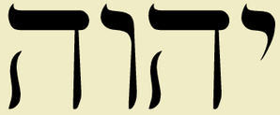  Voici le Nom de Dieu écrit en hébreu.  Un des Noms de Dieu c’est « Je suis ».  Chacun dit une de ses qualités en commençant sa phrase par « Je suis… » | Si vous voulez en savoir plus, cherchez « Noms de Dieu » dans wikipedia | Règle du jeu  Pour jouer, il faut être au moins 2…  Mais 3 c’est mieux !  Et plus que 3, c’est encore mieux !  Allez ensemble sur chaque case et faites  ce qui est écrit. Les petits messages écrits sur le côté des cases  sont pour ceux qui aiment chercher et discuter.  Quand le jeu est fini, prenez un miroir  et découvrez ce que vous avez gagné…  ⬇  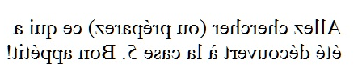 |  | 5  Un+Un+Un+Un+Un+ ….. = Un  Chacun dit 3 choses qu’il aime vraiment manger.  Ensuite, vous cherchez une chose que tout le groupe aime manger. | Voici une addition bizarre ! Qu’en pensez-vous ?
2  Dans le monde, il y a du bon et du mauvais…  Chacun se promène dans la pièce et ramène sur la table une chose chouette et une chose pas chouette qu’il a trouvée. | Que faire avec « le mauvais » qui est dans le monde ? | 3  Consacrer, c’est mettre à part pour une mission  Le plus âgé des joueurs envoie le plus jeune faire quelque chose pour tout le monde. | Recevoir une mission est-ce que c’est « être le chouchou » ? | 4  La vérité nous met debout !  Levez-vous et mettez-vous à la queue-leu-leu. Le 1er marche d’une façon spéciale et les autres le suivent. Ensuite, c’est le 2e qui devient 1er …  Continuez jusqu’à ce que chacun ait été 1er | « La Parole de Dieu est vérité » , ça veut dire que le reste est mensonge ?

Notes pour les différents postes :

NB : Pour certains mots, il y a quelques explications pour nous, animateurs. Mais n’est pas nécessaire de tout expliquer : cela dépendra de leurs questions, de la discussion qui s’enclenche… chacun a toute sa vie pour continuer à découvrir…

Nom
Histoire à raconter

Il y a très très longtemps, bien avant la naissance de Jésus, les Hébreux étaient esclaves en Egypte. Ils étaient fort maltraités et bien malheureux. Un jour, Moïse faisait paître ses moutons dans la montagne. Il vit un buisson qui était en feu et il fit un détour pour voir. Dieu l’appela du milieu du buisson : « Moïse ! Moïse ! » Il dit : « Me voici ! » Le Seigneur dit : « J’ai vu la misère de mon peuple en Egypte et je l’ai entendu crier sous les coups des chefs de corvée. Oui, je connais ses souffrances. Je t’envoie pour faire sortir d’Egypte mon peuple, les Hébreux. » Moïse dit à Dieu : « Hola ! Je vais aller trouver les Hébreux et je leur dirai : ‘le Dieu m’a envoyé vers vous pour vous faire sortir d’Egypte’ ! Mais s’ils me disent : ‘ce Dieu, quel est son nom ?’ –– que leur dirai-je ? ». Dieu dit à Moïse : « Tu leur diras : c’est JE SUIS qui m’a envoyé vers vous. »

D’après ce texte de la Bible :
“1 ¶ Moïse faisait paître le troupeau de son beau–père Jéthro, prêtre de Madiân. Il mena le troupeau au–delà du désert et parvint à la montagne de Dieu, à l’Horeb. 2 L’ange du SEIGNEUR lui apparut dans une flamme de feu, du milieu du buisson. Il regarda : le buisson était en feu et le buisson n’était pas dévoré. 3 Moïse dit : « Je vais faire un détour pour voir cette grande vision : pourquoi le buisson ne brûle–t–il pas ? » 4 Le SEIGNEUR vit qu’il avait fait un détour pour voir, et Dieu l’appela du milieu du buisson : « Moïse ! Moïse ! » Il dit : « Me voici ! » 5 Il dit : « N’approche pas d’ici ! Retire tes sandales de tes pieds, car le lieu où tu te tiens debout est une terre sainte. » 6 Il dit : « Je suis le Dieu de ton père, Dieu d’Abraham, Dieu d’Isaac, Dieu de Jacob. » Moïse se voila la face, car il craignait de regarder Dieu. 7 ¶ Le SEIGNEUR dit : « J’ai vu la misère de mon peuple en Egypte et je l’ai entendu crier sous les coups de ses chefs de corvée. Oui, je connais ses souffrances. 8 Je suis descendu pour le délivrer de la main des Egyptiens et le faire monter de ce pays vers un bon et vaste pays, vers un pays ruisselant de lait et de miel, vers le lieu du Cananéen, du Hittite, de l’Amorite, du Perizzite, du Hivvite et du Jébusite. 9 Et maintenant, puisque le cri des fils d’Israël est venu jusqu’à moi, puisque j’ai vu le poids que les Egyptiens font peser sur eux, 10 va, maintenant ; je t’envoie vers le Pharaon, fais sortir d’Egypte mon peuple, les fils d’Israël. » 11 ¶ Moïse dit à Dieu : « Qui suis–je pour aller vers le Pharaon et faire sortir d’Egypte les fils d’Israël ? » –– 12 « JE SUIS avec toi, dit–il. Et voici le signe que c’est moi qui t’ai envoyé : quand tu auras fait sortir le peuple d’Egypte, vous servirez Dieu sur cette montagne. » 13 Moïse dit à Dieu : « Voici ! Je vais aller vers les fils d’Israël et je leur dirai : Le Dieu de vos pères m’a envoyé vers vous. S’ils me disent : Quel est son nom ? –– que leur dirai–je ? » 14 Dieu dit à Moïse : « JE SUIS QUI JE SERAI. » Il dit : « Tu parleras ainsi aux fils d’Israël : JE SUIS m’a envoyé vers vous. »” (Exode 3:1-14 )

Le signe du poste : c’est de l’hébreu. C’est le nom de Dieu. En gros, cela a à voir avec le verbe « être ». Le nom de quelqu’un dans la Bible dit quelque chose de lui, de qui il est. Dire son nom, cela pourrait constituer un risque : quelqu’un pourrait mettre la main dessus, se l’approprier, l’enfermer. C’est pour cela que nos frères juifs ne disent jamais le nom de Dieu représenté par le tétragramme YHWH, 4 consonnes sans voyelles : on peut les épeler, mais pas les prononcer. Pour ne pas risquer d’enfermer Dieu dans les limites d’un mot. Au lieu de ça, ils parlent « du Nom » (voir http://fr.wikipedia.org/wiki/Noms_de_Dieu_dans_le_juda%C3%AFsme).

Monde

Deux propositions d’activité (à choisir), toutes deux autour de l’idée : le monde est tel qu’il est, à la fois bon et mauvais.

- 1ère proposition : utiliser un grand cercle découpé et une série de photos découpées à l’avance dans des journaux. Les participants sont invités à remplir le cercle d’images qu’ils choisissent. La consigne est : il faut qu’il y ait du « bon et du mauvais ». Pour mettre les images dans le cercle : au choix → coller (plus long) ou épingler. Pour épingler, il y a des panneaux de frigolite et des épingles disponibles.

- 2e proposition : raconter l’histoire suivante (qu’il vaut mieux raccourcir un peu…)

Dans un pays aride s’élevait autrefois un arbre prodigieux.
Sur la plaine, on ne voyait que lui, largement déployé entre les blés et le ciel. Personne ne savait son âge.
Des femmes stériles venaient parfois le supplier de les rendre fécondes, les hommes en secret cherchaient auprès de lui des réponses à des questions inexprimables, mais personne jamais ne goûtait à ses fruits.
Ils étaient pourtant magnifiques, si luisants et dorés le long de ses deux branches maîtresses qu’ils attiraient les mains et les bouches des enfants ignorants.
Eux seuls osaient les désirer. On leur apprenait alors l’étrange et vieille vérité.
La moitié de ses fruits était empoisonnée. Or tous, bons ou mauvais, étaient d’aspect semblable.
Des deux branches ouvertes en haut du tronc énorme, l’une portait la mort, l’autre portait la vie, mais on ne savait laquelle nourrissait et laquelle tuait. Et donc on regardait, mais on ne touchait pas.
Vint un été trop chaud, puis un automne sec, puis un hiver glacial. La famine envahit le pays. Seul sur la plaine, l’arbre demeura immuable. Aucun de ses fruits n’avait péri. Les gens, voyant ce vieux père miraculeusement rescapé des bourrasques, s’approchèrent de lui, indécis et craintifs. Ils se dirent qu’il leur fallait choisir entre le risque de tomber foudroyés, s’ils goûtaient aux merveilles dorées qui luisaient parmi les feuilles, et la certitude de mourir de faim, s’ils n’y goûtaient pas.
Comme ils se laissaient aller en discussions confuses, un homme dont le fils ne vivait plus qu’à peine osa soudain s’avancer. Sous la branche de droite il cueillit un fruit, le croqua et resta debout, le souffle bienheureux. Alors tous à sa suite se bousculèrent et se gorgèrent des fruits sains de la branche de droite qui repoussèrent aussitôt, à peine cueillis, parmi les verdures bruissantes.
Les hommes s’en réjouirent infiniment. Huit jours durant ils festoyèrent, riant de leurs effrois passés.
Ils savaient désormais où étaient les rejetons malfaisants de cet arbre : sur la branche de gauche. Leur vint une rancune haineuse. À cause de la peur qu’ils avaient eu d’elle, ils avaient failli mourir de faim. Ils la jugèrent bientôt aussi inutile que dangereuse. Un enfant étourdi pouvait un jour se prendre à ses fruits mortels que rien ne distinguait des bons. Ils décidèrent donc de la couper au ras du tronc, ce qu’ils firent avec une joie vengeresse.
Le lendemain tous les bons fruits de la branche de droite étaient tombés et pourrissaient dans la poussière. L’arbre amputé de sa moitié mauvaise n’offrait plus au grand soleil qu’un feuillage racorni. Son écorce avait noirci.
Les oiseaux l’avaient fui. Il était mort. http://www.cles.com/chroniques/contes-cles/article/l-arbre

Quand on discute… Il y a du bon et du mauvais dans le monde… C’est ainsi… Est-ce que c’est pour ça qu’il faut détruire ce qui nous semble mauvais ? Oui/non ? Est-ce possible ? Et dans l’histoire de l’arbre ? Mais, si on ne détruit pas le mal, est-ce que c’est pour ça qu’il faut l’accepter, le « manger » ?

Consacrer

NB : Dans ce texte, les mots « saint » (Père saint, verset 11) et « consacrer » (17 et 18) sont les mêmes mots en grec (sous forme d’adjectif et de verbe). Il y a donc un lien bien clair entre le Père, Jésus et les humains (ici, les disciples). Être sanctifié, consacré, c’est être mis à part pour pouvoir être en relation (avec Dieu et les hommes). Pourquoi être mis à part ? Parce qu’on est le plus beau et le meilleur ? Non. Simplement parce que tant qu’on n’est pas mis à part, séparé, tant qu’on est dans la fusion, la relation n’est pas possible. C’est ce qu’essaie de faire vivre l’expérience de l’amas humain qui se défait au fur et à mesure que l’animateur appelle chaque participant. Comme dit le texte, c’est la parole qui sanctifie, consacre.

On pourra se demander à quoi rime le signe du poste… Bizarres ciseaux : ils ont des pieds (pour se mettre en route ?) et un visage (parce qu’ils sont un peu humains ?)…

Vérité

Début de liste « Vérité » :
je suis une fille / c’est dimanche / je suis un garçon / l’école, c’est gai / je suis un humain / on ne peut pas tuer les gens / plonger dans la piscine, ça fait peur / il pleut / j’aime les chicons / il faut respecter les autres /je sais avancer à patins à roulettes / le monde va mal / il faut être ami avec tout le monde / demain, c’est lundi / il y a des choses bien dans le monde / il fait chaud / j’ai des yeux bleus / j’aime mon chef / …

Discussion → remarque pour nous, animateurs : dans la liste, il y a des vérités objectives (c’est dimanche), des vérités personnelles, des vérités subjectives (il fait chaud), des vérités morales, qui pourraient être l’objet d’une discussion (respecter chacun = aimer chacun ???)… Il est clair que dans le cadre d’une activité si courte, on n’a pas le temps d’approfondir. Mais il y a un éveil, une graine semée… Le but est surtout d’associer, dans le corps, la vérité à la station debout : elle est ce qui nous met debout, en marche, ce qui nous fonde comme humains.

Être Un

Deux propositions d’activité (à choisir)

- Comptine : les participants se font face 2 à 2

Je | se montrer soi-même en se tapant la poitrine
suis | frapper un pied par terre
Un. | frapper l’autre pied par terre
Tu | montrer celui qui est en face en lui mettant une main sur la poitrine
es | frapper un pied par terre
Un. | frapper l’autre pied par terre
Dieu est Un. | la main droite, paume vers l’avant à hauteur du visage
Nous sommes Un. | vite, on se donne les mains pour former un grand cercle

→ jouer cette comptine plusieurs fois (en allant de + en + vite pour corser le jeu… surtout s’il y a des grands !).
→ quand on a fait la comptine quelques fois, on donne l’enveloppe et on découvre les mots « être Un ». Qu’est-ce que ça veut bien dire ? Être tout seul ? Oui… mais dans le petit jeu, on disait aussi « tu es Un »… Donc, on est déjà 2 ! On est chacun des Uns, on est chacun, unique, différent… Et quand on se donnait les mains ? On est chacun différent…mais on peut être unis ! Être Un, ça veut dire tout cela à la fois !

- Avec des petits dessins
Présenter aux participants chacune de ces images, l’une après l’autre. À chaque image : on la regarde, on se met comme les personnages du petit dessin.
→ se mettre tous collés les uns aux autres, bien serrés. Que peut-on faire ? Est-ce que chacun peut faire quelque chose (à part respirer…) ?

→ se séparer. Que peut-on faire ? Est-ce que chacun peut faire quelque chose ? Oui ! Est-ce qu’on peut faire quelque chose ensemble ?

→ et maintenant ?

Quand on a vu (et vécu) les 3 images, on se demande : Qu’est-ce qui est le plus pratique pour vivre : être tous collés les uns aux autres ? Etre tous séparés sans se toucher ? Etre ensemble ?
Ensuite, on prend l’enveloppe et on découvre les mots « Être Un » : qu’est-ce que ça veut dire ? Être comme un seul homme, collés, en paquet ? Dans ce cas, ce n’est pas très utile ! Être unique ? Ça, ça correspond bien à la réalité : chacun de nous est unique, différent des autres… Être unis ? Être unis, est-ce que ce serait plutôt être comme au début, tous collés ou comme à la fin, quand on se donnait les mains… À votre avis, quand Jésus parle d’être Un, est-ce qu’il veut qu’on soit collés en paquet ou bien… ?

Genèse 2, 1-3
Voir Je Suis et Nom dans la boîte à mots http://www.catho-bruxelles.be/-Bible-et-enfants-.htm
“Dieu dit à Moïse : « JE SUIS QUI JE SERAI. » ” (Exode 3:14 TOB) Ou : « j’étais, je suis, je serai »
Deutéronome 5:7 TOB
Exode 3:5 trad. A. WENIN
Deutéronome 6:4 TOB
Voir Gestuer dans la boîte à outils http://www.catho-bruxelles.be/-Bible-et-enfants-.htm
Nous proposons de prendre la phrase dans la traduction de la Bible de Jérusalem, car elle est plus proche du texte grec et plus simple à gestuer.
Le Père, c’est celui qui envoie son fils parmi les hommes, parmi les petits et les pauvres... Il est peut-être bien en bas plutôt qu’au ciel... Le poète Christian BOBIN parle du Très-Bas à propos de Dieu.
Voir Associer différents passages de la Bible dans la boîte à outils http://www.catho-bruxelles.be/-Bible-et-enfants-.htm
ANNE GRAVIER, Mon Évangile du dimanche à colorier 2009, Edifa-Mame
Dans un (mini) rallye comme celui-ci, avec si peu de temps, ce n’est pas possible que toutes les équipes fassent tous les postes. Mais alors, il y aura des mots non vus ? Oui. De toutes façons, on pourrait s’arrêter sur bien plus de mots que les 5 retenus ! Les participants vivront donc quelque chose d’important lors de la mise en commun : même si chacun n’est pas passé partout, ensemble nous avons tout exploré. C’est un point fondamental qui montre qu’on n’est pas tout seul pour lire l’évangile. On le lit en communauté, on le lit avec toute l’Église. Et on a toute sa vie pour le remâcher…
Que demande Jésus dans l’évangile d’aujourd’hui : « garde-les du Mauvais » OU « détruis le Mauvais qui les menace » ?

